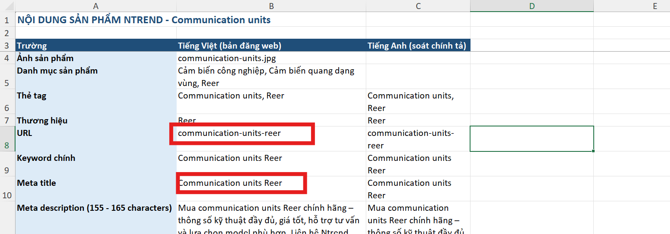
- Tên tiếng Anh không phải mã nhưng chưa được dịch sang tiếng Việt

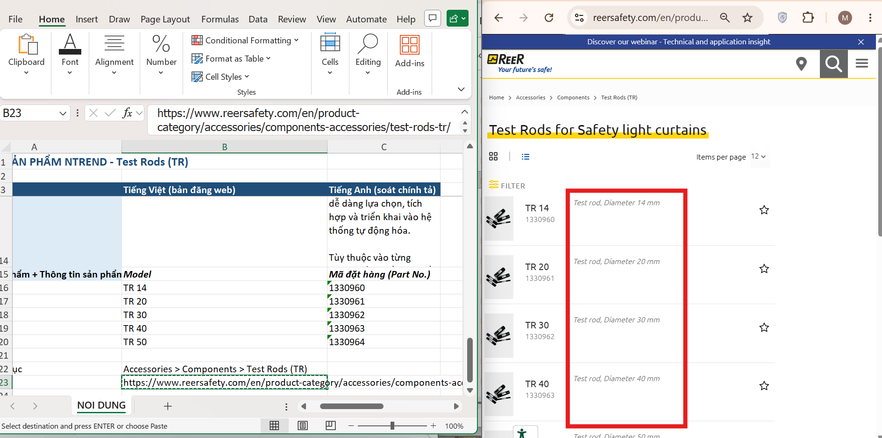

- Bảng mã sản phẩm + Thông tin sản phẩm nội dung t thấy có vài sp chưa đủ như format. Lấy thành bảng bao gồm:

Model | Mã đặt hàng (Part No.) | Safety level - Dịch sang tiếng Việt, t để tiếng Anh để c hình dung | Protected height (mm) - Dịch sang tiếng Việt | Resolution (mm) - Dịch sang tiếng Việt | Max. range (m) - Dịch sang tiếng Việt | Restart - Dịch sang tiếng Việt
Tên SP (Ví dụ EOS4 155 AH) | Mã sp (1310450) | Các thông số phía dưới | Các thông số phía dưới | Các thông số phía dưới | Các thông số phía dưới | Các thông số phía dưới

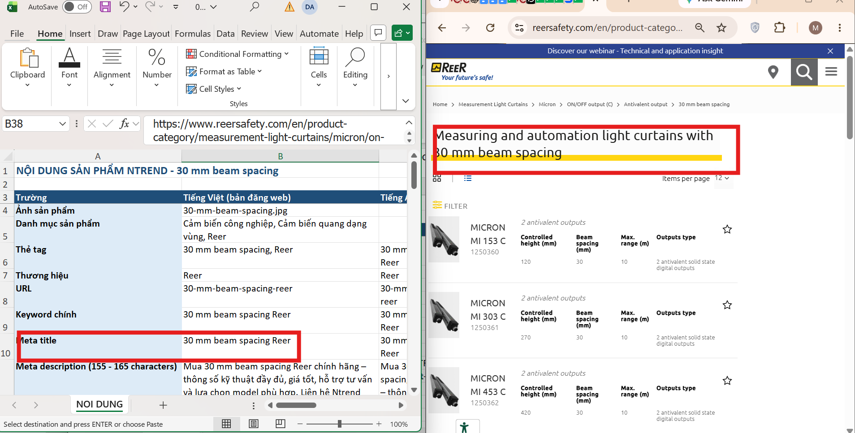
- Một số sản phẩm dạng 30mm, 50mm gì đó thì meta title (Tên sản phẩm) chưa đầy đủ như trong web ấy + dịch sang tiếng Việt nữa. Mấy cái khác có thể giữ nguyên nhưng tên sản phẩm phải đầy đủ như trên web

